Министерство образования Республики Беларусь

Учреждение образования

“Брестский государственный университет”

Кафедра ИИТ

Лабораторная работа №10

По дисциплине “Языки программирования”

Вариант №8

Выполнил:

Крук Д.Н. (ПО-7, 1)

Проверил:

Дряпко. А. В.

Брест 2021

**Задание**:

При выполнении лабораторной работы необходимо для заданной предметной области средствами MySQL:

1. Изучить теоретический материал
2. Создать не менее пяти простых запросов на выборку(придумать запросы и согласовать с преподавателем)
3. Для заданной предметной области построить многотабличный запрос на выборку с использованием объединения
4. Для заданной предметной области построить запрос на выборку, содержащий вложенный запрос
5. Оформить отчет

**Предметная область**: Манга

**Запросы к базе данных:**

**1.**

USE MangasDB

SELECT * FROM Genres WHERE MangaID BETWEEN 3 AND 5;

**Результат программы:**

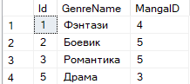

**2.**

USE MangasDB

SELECT * FROM Manga WHERE MangaName LIKE 'S%';

**Результат программы:**



**3.**

USE MangasDB

SELECT * FROM Chapters ORDER BY ChapterPath;

**Результат программы:** 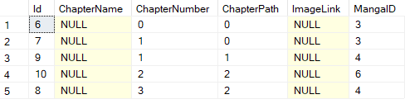

**4.**

USE MangasDB

SELECT * FROM Genres WHERE GenreName = 'Романтика';

**Результат программы:**



**5.**

USE MangasDB

SELECT * FROM Chapters WHERE ChapterPath != 0;

**Результат программы:**

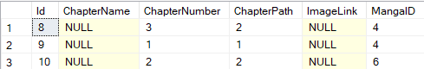

**Связывание таблиц:**

USE MangasDB

SELECT MangaName, GenreName

FROM Manga JOIN Genres

ON Manga.Id = Genres.MangaID;

**Результат программы:**

